
2025年3月31日
株式会社ホビージャパン
ホビージャパンMOOK
零戦模型製作の教科書2.0
2025年3月31日(月)発売
株式会社ホビージャパン（本社：東京都渋谷区、代表取締役社長：松下大介）は、模型ムック「零戦模型製作の教科書2.0」を2025年3月31日(月)より全国書店で発売いたします。

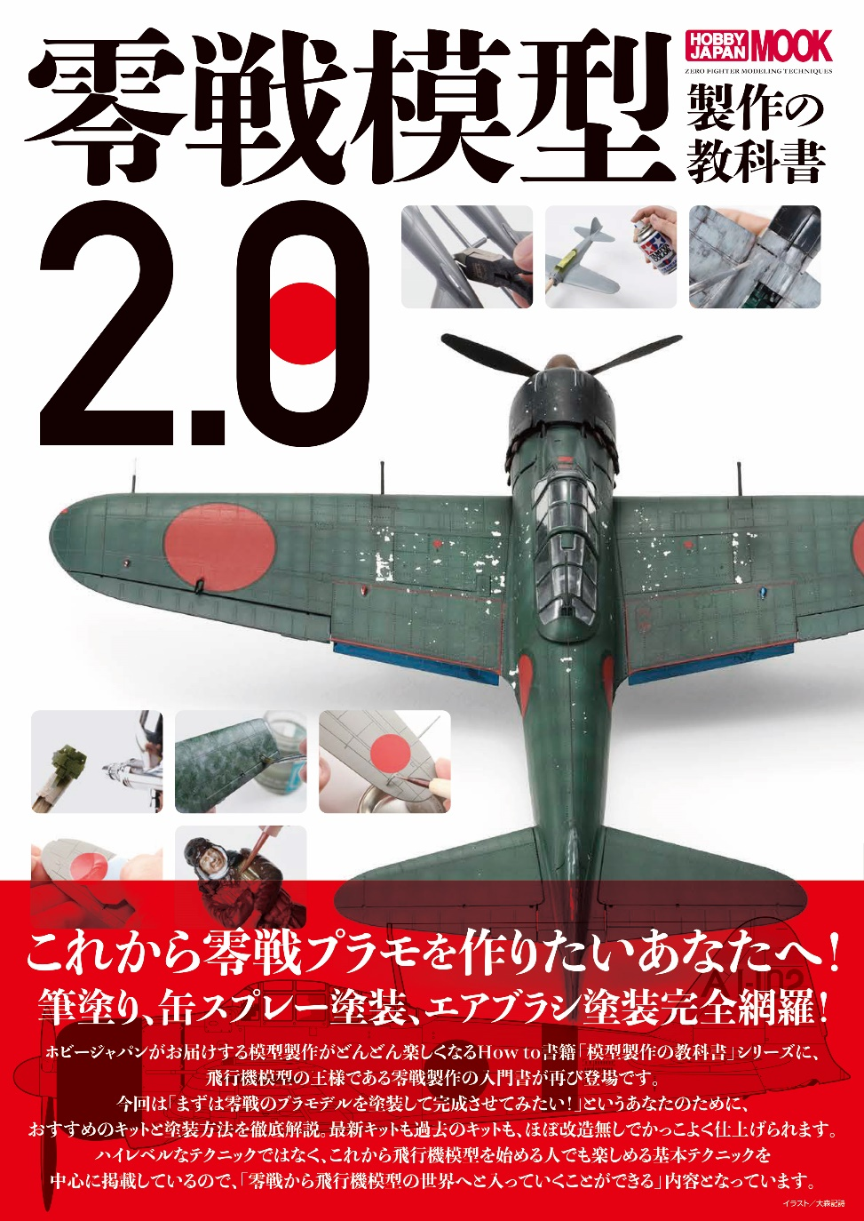
零戦プラキット集結！あなたの作りたい“ゼロ”の作り方がわかる！
零戦模型製作を特集した模型ムック「零戦模型製作の教科書2.0」が3月31日(月)に発売！
2013年に発売された単行本「零戦模型製作の教科書」が、約10年の時を経てパワーアップ！ 最新研究と開発者のこだわりが詰め込まれたニューキット「ファインモールド 1/48零戦五二型」をはじめ、新たなハウトゥやわかりやすい機体解説を多数収録。もちろんタミヤやハセガワの名作キットもがっつり取り組みます！ 飛行機模型製作の基本のキから、みんなが知りたいマル秘上達テクニックまでをまとめた「2.0」に、ぜひご期待ください。
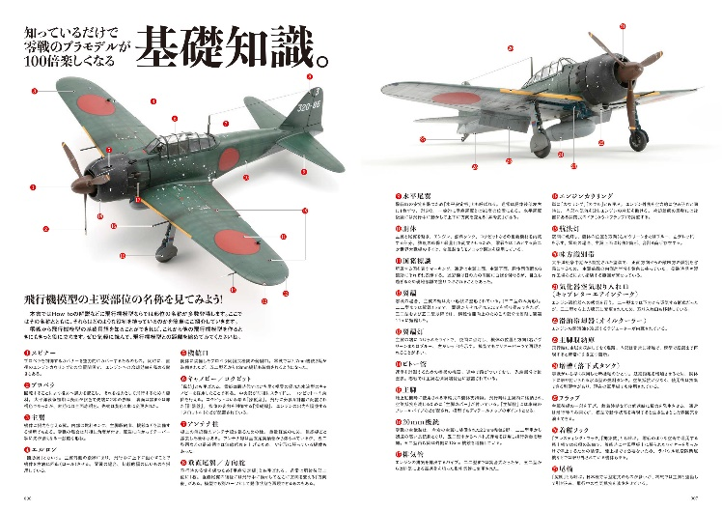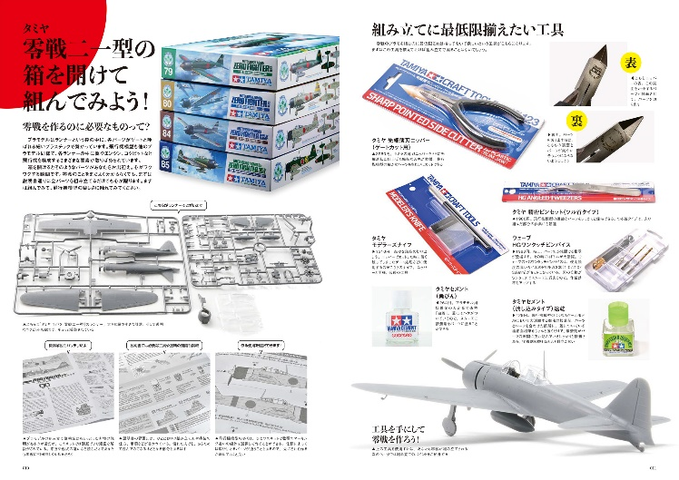
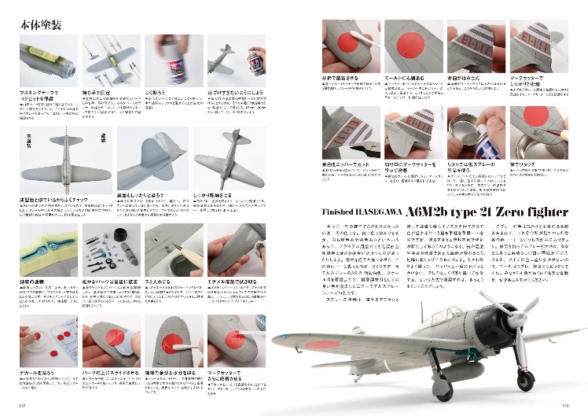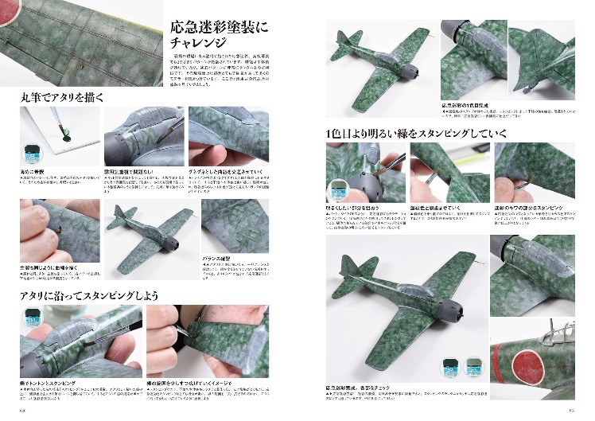

【商品情報】
零戦模型製作の教科書2.0
●発売日：2025年3月31日（月）
●定価：2,970円（本体2,700円＋税10%）
●雑誌コード：68160-52
●ISBNコード：978-4-7986-3797-6
●JANコード：9784798637976
●判型：A4判 平綴じ
●発売元：ホビージャパン

【プレスリリースに関するお問い合わせは下記まで】
株式会社ホビージャパン 広報宣伝課 並木・岡本
〒151-0053 東京都渋谷区代々木 2-15-8 E-mail：pr@hobbyjapan.co.jp
TEL：03-5304-9115 URL：https://hobbyjapan.co.jp/

